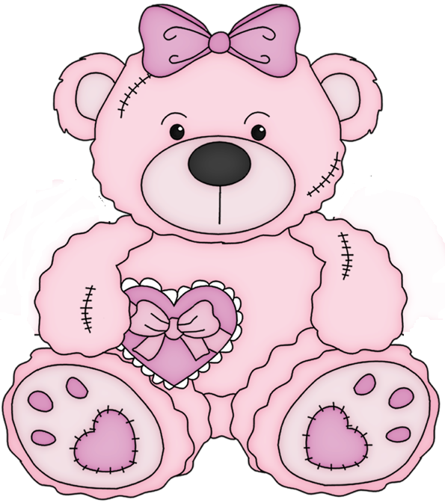
Мой розовый мишка
У всех, наверное, есть любимые игрушки. У меня это маленький медвежонок.
Однажды мне подарили набор «Сшей сам». Я сшила все детали, набила их наполнителем
и соединила друг с другом. Получился замечательный розовый мишка. У него забавная мордочка,
а в руках он держит сердечко. Раньше я с ним часто играла, даже укладывала спать.
Теперь он сидит на полке вместе с другими моими игрушками.
Этот медвежонок мне особенно дорог потому, что я сделала его сама.
Иванова Мария
2 класс Б

